El mayor evento de lucha de los indígenas brasileños está siendo on line

Monseñor Roque Paloschi: “los pueblos indígenas están aislados, pero siguen luchando”
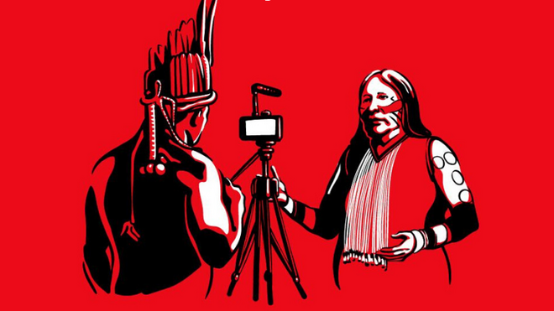
Campamento Tierra Libre on line

La lucha continúa, que los pueblos indígenas han estado buscando nuevas formas de reclamar sus derechos, cada vez más pisoteados en Brasil por un gobierno y un poder económico claramente anti-indígenas

"Para cada nuevo ataque tenemos que inventar nuevas estrategias de lucha, exigir respeto por los derechos conquistados, nuestra existencia, formas de vida, identidad"

Desde el comienzo del gobierno Bolsonaro, en enero de 2019, "los pueblos indígenas han sido uno de los grupos más violados, más atacados en sus derechos, más directamente ofendidos por el estado brasileño"

"Estar juntos en ese momento, tomar una posición conjunta y fortalecer nuestra lucha en las redes"

Hay veinte mil mineros de oro en el territorio indígena yanomami, que la líder indígena exige que se les retire "porque no solo están degradando los territorios y el medio ambiente, sino que también ponen en riesgo de contagio a las aldeas"

En medio de la pandemia, el Estado brasileño continúa cancelando los derechos constitucionales de los pueblos indígenas

"Los defensores de la élite no están en cuarentena, defienden la invasión, la ocupación y la destrucción, actúan de manera organizada"
28.04.2020 Luis Miguel Modino, corresponsal en Brasil

El COVID-19 se ha convertido en un fenómeno que está determinando la vida de todos, incluidos los pueblos indígenas. En Brasil, el mes de abril es una época de lucha por los derechos de los pueblos indígenas, que se reunen todos los años en Brasilia en el Campamento Tierra Libre. En 2020, la 16ª edición de uno de los mayores eventos de lucha indígena en el mundo, que tendrá lugar del 27 al 30 de abril, será on line.
De hecho, "generalmente decimos que estamos aislados pero no en silencio, y nuestras comunidades indígenas también están aisladas, pero siguen luchando, están utilizando todas las formas posibles para que su voz llegue a los poderes". Las palabras de Monseñor Roque Paloschi, Presidente del Consejo Indigenista Misionero - CIMI, muestran que la lucha continúa, que los pueblos indígenas han estado buscando nuevas formas de reclamar sus derechos, cada vez más pisoteados en Brasil por un gobierno y un poder económico claramente anti-indígenas, que se siente protegido y con derecho a vivir y actuar fuera de la ley.
Estamos ante un "momento de nuevos y viejos ataques, las amenazas siguen siendo muy latentes, nuestros territorios continúan siendo invadidos, los mineros continúan ingresando a los territorios indígenas, los madereros continúan ingresando para derribar madera de manera ilegal, los conflictos se intensifican", según Sonia Bone Guajajara, coordinadora de la Articulación de los Pueblos Indígenas de Brasil - APIB. Esta situación "requiere que tengamos una alerta general, que exijamos un plan del gobierno para ayudar a los pueblos indígenas, que retiren a los invasores, que terminan siendo vectores muy peligrosos de contaminación en los territorios indígenas", insiste la líder indígena.
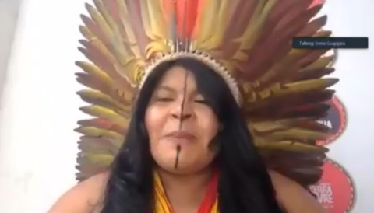
El peligro de la situación por la que atraviesa la humanidad es que “en este momento de pandemia hay una tendencia al aislamiento, a sofocar las luchas, pero nuestras comunidades están utilizando mucho las redes sociales, las nuevas tecnologías, para continuar hablando y al mismo tiempo luchando y movilizándose en defensa de los derechos”, dice Monseñor Roque. Sus palabras son reforzadas por Sonia Guajajara, porque "para cada nuevo ataque tenemos que inventar nuevas estrategias de lucha, exigir respeto por los derechos conquistados, nuestra existencia, formas de vida, identidad".
Desde el comienzo del gobierno Bolsonaro, en enero de 2019, "los pueblos indígenas han sido uno de los grupos más violados, más atacados en sus derechos, más directamente ofendidos por el estado brasileño", según Luis Ventura, misionero del CIMI Norte1, quien dice que "ha sido el grupo que ha mostrado una mayor oposición, resistencia, integridad colectiva en este enfrentamiento con el Estado, en esta defensa de los derechos y de la Constitución", algo que quedó claro en el Campamento Tierra Libre 2019, que reunió a más de 4.000 indígenas en Brasilia, donde se consiguieron grandes avances en la lucha del movimiento indígena.
Durante 4 días, se mostrarán películas y músicas indígenas, pero también será un momento para discutir la gestión de los territorios, la retirada de los derechos y la pandemia, así como la vulnerabilidad, los impactos y los enfrentamientos al COVID-19 en el contexto de los pueblos indígenas. En este enfoque de la pandemia, se reflexionará sobre la situación de los pueblos indígenas en situaciones de aislamiento voluntario y contacto inicial en este contexto, así como las medidas regionales para combatir el COVID-19 en la Amazonía. También el tema de la vulnerabilidad epidemiológica y territorial, la salud indígena en tiempos de pandemia y las iniciativas de autoprotección de los pueblos indígenas, el desafío de los estudiantes indígenas contra la pandemia y, finalmente, los riesgos de genocidio de los pueblos indígenas en el contexto de COVID-19 y la protección internacional de los derechos humanos.
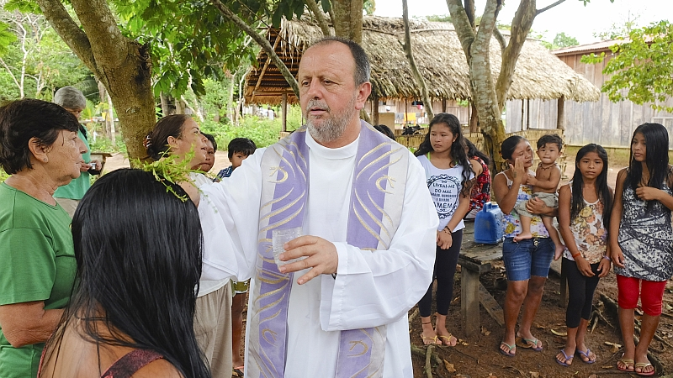
El evento de este año también tendrá en cuenta a los jóvenes indígenas, desde el punto de vista de la comunicación y la acción: un pie en la aldea y el otro en el mundo. El cambio climático, que tanto afecta a los pueblos indígenas, especialmente lo que se refiere a la deforestación, será objeto de debate, junto con los enfrentamientos necesarios frente a los ataques contra los derechos indígenas en tiempos de aislamiento social. También habrá un momento para debatir sobre la inconstitucionalidad del llamado Marco Temporal y la disputa sobre los derechos indígenas en el poder judicial.
Otras realidades abordadas serán los procesos migratorios de los pueblos indígenas, la situación del nuevo coronavirus: estereotipos y racismos en las "representaciones" indígenas, la minería, que amenaza a los pueblos y territorios indígenas en la Amazonía brasileña. El Campamento Tierra Libre 2020 también abordará el tema de las mujeres indígenas: lo sagrado de la existencia y nuestro espacio de derechos, el tema de los derechos indígenas, las violaciones y los autoritarismos en Brasil, la visibilidad de los indígenas LGBTQi + y el frente parlamentario mixto en defensa de los derechos pueblos indígenas
Según Luis Ventura, la convocatoria virtual 2020 tiene la intención de "continuar demostrando que los pueblos indígenas permanecen en pie, defendiendo sus derechos, demostrando al Estado brasileño que no darán un paso atrás, que continuarán defendiendo sus derechos, especialmente sus derechos territoriales". En este sentido, Sonia Bone Guajajara insistió en la necesidad de "estar juntos en ese momento, tomar una posición conjunta y fortalecer nuestra lucha en las redes", recordando que "los pueblos indígenas han sido amenazados durante cinco siglos y hoy todos están amenazados por este virus, que también ha llegado entre los pueblos indígenas, con 11 casos confirmados de muerte, con 82 indígenas contaminados”.
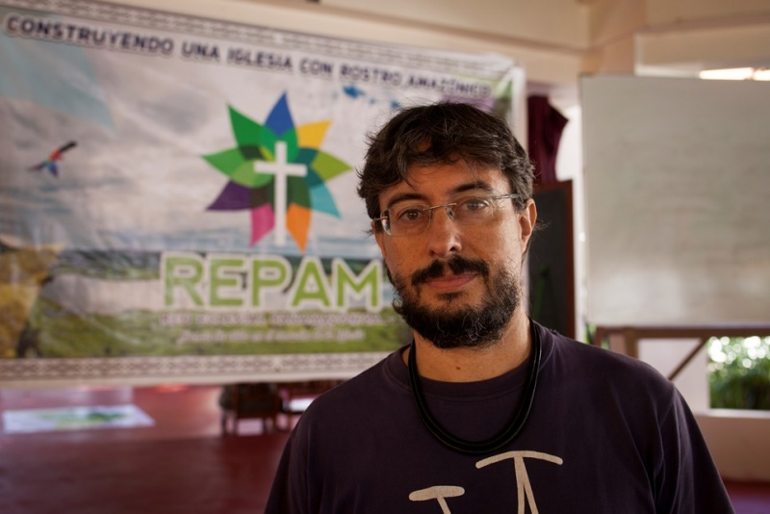
La líder indígena defendió la necesidad de aislamiento social, criticando las políticas de Bolsonaro, "que dificulta todo y pone a todos en riesgo". En este sentido, Monseñor Roque Paloschi habló sobre “las comunidades indígenas que tomaron la iniciativa de cerrar los territorios, implementando una lucha muy interesante que es contener las invasiones que están ocurriendo, a pesar de ser la lucha de David contra Goliat. También se organizaron internamente en relación con las etapas de prevención del contagio y el avance del coronavirus, comenzaron a establecer formas de producción interna para su mantenimiento y permanencia en los territorios, movilizaron, alentaron a los jóvenes, especialmente para el uso de las redes sociales, con el objetivo de informar sobre la situación que viven las comunidades indígenas. Todos los días publican fotos, audios, vídeos, las comunidades no se detienen, se están articulando y dando visibilidad a la lucha indígena en todo Brasil, y también en este momento cuando se celebra el Campamento Tierra Libre ”
El propósito del Campamento Tierra Libre es "reafirmar nuestra posición contra este gobierno genocida, un gobierno que no se preocupa por nadie, y mucho menos por nosotros, los indígenas", ha declarado Sonia Bone Guajajara. Ella dejó muy claro que "ya no podemos continuar en esa línea del frente, viendo la muerte de nuestros parientes. Este genocidio en Brasil ahora está institucionalizado”. Un ejemplo de esto son los más de veinte mil mineros de oro en el territorio indígena yanomami, que la líder indígena exige que se les retire "porque no solo están degradando los territorios y el medio ambiente, sino que también ponen en riesgo de contagio a las aldeas". Junto con esto, denunció el "aumento absurdo de la deforestación durante el aislamiento. Mientras estamos en cuarentena, a los invasores no les importa y están siendo legitimados por el discurso del presidente Bolsonaro”.
Luis Ventura destaca las iniciativas tomadas de manera autónoma por los pueblos indígenas desde el comienzo de la pandemia, para proteger sus territorios y los viajes de los pueblos indígenas a la ciudad, lo que contrasta con el desmantelamiento realizado por el Estado en referencia a la FUNAI (Fundación Nacional del Indio), y la SESAI (Secretaría Espacial para la Salud Indígena), que ha repercutido en una actitud tímida y silenciosa en referencia a la pandemia. Insiste en que, incluso en medio de la pandemia, el Estado brasileño continúa cancelando los derechos constitucionales de los pueblos indígenas, legitimando la ocupación ilegal de tierras indígenas. En esta coyuntura, el Campamento Tierra Libre 2020 viene a continuar fortaleciendo los lazos, la unidad entre los pueblos indígenas, diciéndole al gobierno federal que no renunciarán a sus derechos, territorios y proyectos de vida, según el misionero del CIMI, quien ve el campamento como una invitación a la sociedad brasileña para articular y fortalecer el marco de convivencia y la garantía de derechos.
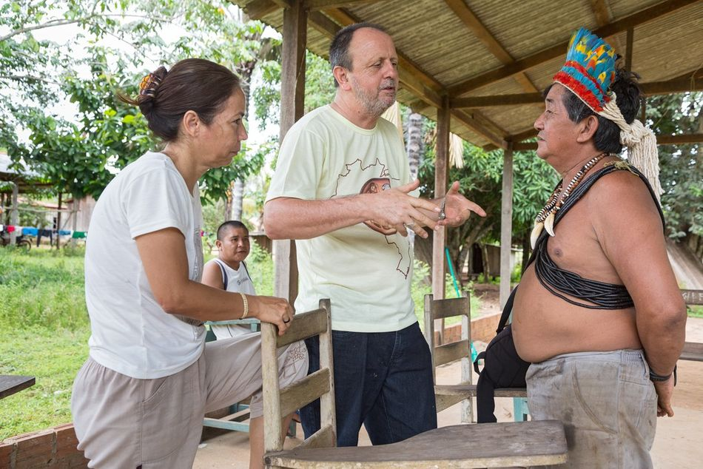
En esta perspectiva, Dom Roque Paloschi, acusa al gobierno de "continuar actuando de manera autoritaria, el gobierno no se ha detenido, continúa dictando las ordenanzas, los decretos, las medidas provisionales, en el sentido de perjudicar a la mayoría de la población brasileña, los pobres, y entre ellos los pueblos originarios, los quilombolas, los ribereños”. Monseñor Paloschi cita la Medida Provisional 210, también llamada la medida provisional del acaparamiento de tierras, que han enfrentado los movimientos populares y las pastorales sociales desde el principio. Según el presidente del CIMI, la medida “regulariza todo lo que es ilegal en términos de deforestación, invasión de tierras y regularización de la minería, es decir, la destrucción de la naturaleza. Es una medida provisional extremadamente perjudicial para los pueblos tradicionales, las pequeñas comunidades, la lucha por la reforma agraria”.
Monseñor Roque Paloschi también denuncia que "el ejecutivo, la semana pasada, dictó una normativa en el caso específico de la FUNAI, validando las invasiones de territorios indígenas, cambiando una política que requería que FUNAI emitiera certificados negativos cuando encontraba una propiedad atrapada en territorios indígenas”, ahora revocado por un gobierno que no ha dejado de actuar contra los pueblos indígenas durante la pandemia. "Por esta razón, la movilización de los movimientos sociales y las comunidades indígenas debe continuar dando visibilidad a la situación que enfrentamos, utilizando los mismos instrumentos que ellos están utilizando", dice el presidente de CIMI, quien insiste en que "los defensores de la élite no están en cuarentena, defienden la invasión, la ocupación y la destrucción, actúan de manera organizada".
Frente a "un gobierno Bolsonaro que no está en cuarentena, por el contrario, está cumpliendo lo que prometió", Monseñor Roque Paloschi, señala que "nuestra lucha, la importancia de Campamento Tierra Libre es fundamental para Brasil, el pueblo brasileño y la sociedad brasileña, pero también las organizaciones que defienden los derechos humanos, a nivel nacional e internacional, sean conscientes de lo que está sucediendo”. Es un tiempo de lucha, la misma lucha que siempre ha estado presente entre los pueblos indígenas. La forma de hacerlo es nueva, pero el objetivo, que es la defensa de los derechos siempre denegados, continúa.
https://www.religiondigital.org/luis_miguel_modino-_misionero_en_brasil/Monsenor-Roque-Paloschi-indigenas-aislados_7_2226747317.html

